
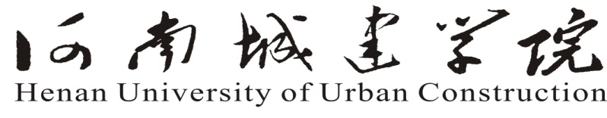
《VIP创新项目四》大作业报告

设计题目：基于Django和face_recognition的人脸识别系统
专 业： 数据科学与大数据技术
指导教师： 张军
学 号： 202012726
姓 名： 张鑫
同组人员： 梁培衡
组号组名： 202012710
成 绩：

计算机与数据科学学院
2023 年 5月 30 日
《VIP创新项目4大作业》评价量表
任务描述：通过大作业把所学的理论知识应用于实际问题的解决，基于课程内容和软工标准编制出完整程序和撰写规范的文档，锻炼学生的分析解决实际问题的能力，强化实践意识、提高实际动手能力和创新能力，为以后文档撰写的标准化打基础。
 | 典范 | 合格 | 有待改善 | 评价
设计、开发解决方案能力70% | - 选题合理、内容具体  - 可行性分析合理  - 需求定义详细、规范  - 程序功能符合实际业务流程  - 功能完善，工作量饱满  - 程序运行正常、交互友好  - 报告思路清晰，内容详细，论述正确，层次分明  - 报告格式规范 | - 选题有一定的意义  - 有可行性分析，并有明确结论  - 需求定义粗略且基本符合规范  - 按照需求实现了主要功能  - 具备符合1周的工作量  - 报告整体上思路较清晰，但内容存在一些问题。  - 报告格式较规范 | - 可行性分析与实际不符  - 需求定义与实际不符  - 报告内容存在较严重的错误  - 内容过于简单  - 出现雷同的情况  - 报告格式混乱
个人与团队能力30% | - 团队有明确分工  - 每人角色定位合理  - 每人能胜任角色任务且出色完成  - 个人总结部分逻辑鲜明 | - 团队分工不明  - 成员职责不分  - 个人文档和总结不能准确描述自己的工作 | - 团队管理混乱，分工不明  - 成员职责不清  - 论文整体较差或个人完成部分与要求差别较大
评分：

目录
摘 要 1
Abstract 2
1 绪论 3
1.1 选题背景 3
1.2 选题意义 3
2 系统开发相关技术 4
2.1 face_recognition 4
2.2 Django 框架 4
2.2.1 MTV 5
2.2.2 Django 框架的优势 6
2.3 vscode&pycharm 7
2.4 数据库选择 7
2.5 前端Django-SimpleUI 8
3 系统分析 10
3.1 系统可行性研究 10
3.1.1 技术可行性 10
3.1.2 经济可行性 10
3.1.3 功能 10
3.2 系统需求分析 10
3.2.1 功能需求分析 10
3.1.2 非功能需求分析 11
4 系统实现 12
4.1 前端模块实现 12
4.1.1 功能分析 12
4.1.2 关键代码 12
4.1.3 实现效果及截图 15
4.2 人脸识别后端模块实现 16
4.2.1 功能分析 16
4.2.2 关键代码 17
4.2.3 实现效果及截图 19
5 部署过程 20
1、安装python3.7 20
2、安装mysql 8.0 20
3、安装python相关的包 20
4、上传待预测人员图片 20
5、访问 20
6 学习心得 21
参考文献 22

摘 要
本项目是一个基于Django的人脸识别系统，它能够识别上传的照片中的人脸，并将其与数据库中的人脸进行比对，从而识别出照片中的人。这个系统可以应用于各种场景，比如门禁系统、人脸支付等。
在这个项目中，我们使用了Python的人脸识别库——face_recognition，以及Django框架。首先将需要检测的人脸照片上传至后台准备待检测。然后，我们使用face_recognition中的人脸识别算法，将检测到的人脸与数据库中的人脸进行比对，从而识别出照片中的人。我们使用Django来搭建网站，并实现了上传照片、人脸识别、显示识别结果等功能。
在这个项目中，我们还实现了以下功能：
多用户支持：不同的用户可以上传自己的照片进行人脸识别，系统会自动将其与该用户的人脸库进行比对。
人脸库管理：管理员可以添加、删除、编辑人脸库中的人脸信息。
识别结果记录：系统会记录每次人脸识别的结果，包括上传的照片、识别的人脸、识别结果等信息，管理员可以查看这些记录。
关键词：人脸识别，Django，Python

Abstract
This project is a Django-based face recognition system that recognizes faces in uploaded photos and compares them to faces in a database to identify the people in the photos. The system can be applied to a variety of scenarios, such as access control systems, facial payment, etc.
For this project, we used Python's face recognition library, face_recognition, and the Django framework. First, the face photo to be detected will be uploaded to the background ready for detection. Then, we use the face recognition algorithm in face_recognition to compare the detected faces with the faces in the database to identify the people in the photos. We use Django to build a website, and to upload photos, face recognition, display recognition results and other functions.
In this project, we also implemented the following functions:
Multi-user support: Different users can upload their own photos for face recognition, and the system will automatically compare them with the user's face library.
Face library management: administrators can add, delete, edit the face information in the face library.
Recognition result record: The system will record the result of each face recognition, including uploaded photos, recognized faces, recognition results and other information, administrators can view these records.
Key words: face recognition, Django, Python

1 绪论

1.1 选题背景
随着现代信息技术的快速发展，进行身份认证的技术转到了生物特征层面。作为人的一种内在属性，并且具有很强的自身稳定性及个体差异性，生物特征成为了自动身份验证的最理想依据。当前的生物特征识别技术主要包括有：指纹识别，视网膜识别，虹膜识别，步态识别，静脉识别，人脸识别等。与其他识别方法相比，人脸识别由于具有直接，友好，方便的特点，使用者无任何心理障碍，易于为用户所接受，从而得到了广泛的研究与应用。除此之外，我们还能够对人脸识别的结果作进一步的分析，得到有关人的性别，表情，年龄等诸多额外的丰富信息，扩展了人脸识别的应用前景。人脸是一个包含着丰富信息的模式的集合，是人类互相辩证和识别的主要标志之一，也是图像和视频中视觉感兴趣的对象之一。人脸识别技术融合了数字图像处理、计算机图形学、模式识别、计算机视觉、人工神经网络、生物特征技术以及生理学、心理学等多个学科的理论和方法。

1.2 选题意义
此项目通过人脸识别和Django前端相结合，将人脸识别放在web网站上，实现人脸识别功能，能够应用于各种场景，比如门禁系统、人脸支付等需要进行人脸识别，人脸验证的场景当中。能够较大程度的节省人力物力等资源，实现全自动化的人员管理操作。

2 系统开发相关技术

2.1 face_recognition
face_recognition 是一个用于人脸识别的Python库，它基于深度学习模型和计算机视觉算法，提供了简单易用的接口，可以用来进行人脸检测、人脸识别和人脸特征提取等任务。
该库使用 dlib 库来进行人脸检测和特征提取，使用 face_recognition_models 库来加载预训练的深度学习模型，以实现高效的人脸识别和特征提取。使用 face_recognition 库可以轻松地进行人脸识别任务，只需要提供待识别的图像和已知的人脸图像，即可得到识别结果。
face_recognition 库支持多种人脸识别算法，包括 HOG+SVM 和深度学习模型。其中，基于深度学习模型的算法效果更好，但需要更高的计算资源和更长的训练时间。face_recognition 库还提供了一些有用的工具和函数，比如可视化工具，可以帮助开发者更好地理解算法和识别结果，以及一些常见的人脸处理函数，如人脸对齐、人脸裁剪等。
使用 face_recognition 库可以实现许多应用，比如人脸门禁系统、人脸支付、人脸签到等等。此外，face_recognition 库还可以与其他Python库集成，如 Flask、Django 等 Web 框架，以实现更复杂的应用程序。
需要注意的是，face_recognition 库虽然易于使用，但其准确度和性能也受到多种因素的影响，如图像质量、人脸姿态、光照条件等。因此，在使用该库时需要注意这些因素，并适当地进行参数调整和图像预处理，以获得更好的识别结果。

2.2 Django 框架
Django 是用 Python 开发的一个免费开源 Web 框架。Django 有默认的数据库 sqlite3，但是同样可以使用其他数据库，如 MySQL、Mongodb 等。Django 自带的模版引擎简单好用同时也支持 Jinja 非官方模版引擎。其部署可以选择在 Apache、Nginx 上，同样支持在 WSGI、FastCGI 的服务器上运行。正因为如此，使得 Django 快速、稳定，解决方案多。再结合 Python 强大的库，开发人员根据需求可以高效地完成任务。MVC（Model View Controller)是 Xerox PARC 在二十世纪八十年代为编程语言 Smalltalk-80 发明的一种软件模式，现已被广泛使用。Model（模型层）、View（视图层）和 Controller（控制层）是 MVC 框架的核心部分。MVC 框架设计的目的是将视图层和业务层分离，这样的分层有助于管理复杂的应用程序同时也简化了分组开发，让不同的开发人员可同时开发项目的各项业务工作，从而加快开发进度和降低开发成本，且便于开发人员对于应用程序后期的维护和修改。^{[7]}
Django 采用了 MTV 模式，M为模型,V为视图，T为模版。与Django类型，还有Flask，FastAPI等多种WEB框架可以选择，考虑到Django提供了便捷的后台管理模块，本系统开发选用Django。

2.2.1 MTV
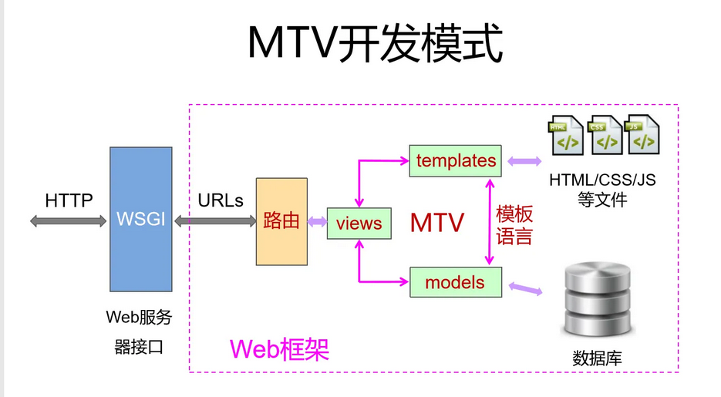
介绍MTV前，先介绍下MVC。MVC，全名Model View Controller, 是软件工程中的一种软件架构模式，把软件系统分为三个基本部分：模型(Model)， 视图(View)和控制器(Controller)， 具有耦合性低，重用性高、生命周期成本低等优点。MVC架构如图2-1所示。
图2-1 MVC架构
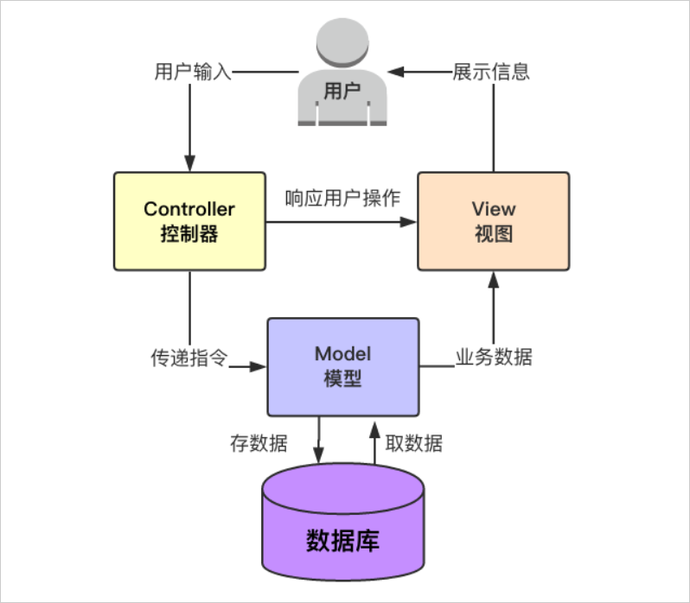
MVT模式架构如图2-2所示：
图2-2 MTV模式架构
MTV介绍如下：
Model (模型)：数据存储层，处理与数据相关的所有事务，里面封装了模型类的通用接口，例如存取、验证有效性。负责业务对象与数据库的对象（orm），编写了 web 所需要的数据表，字段，在应用中表现为models.py。
Template(模版)：表现层，把数据呈现给用户，通常是 HTML 格式。处理与表现相关的决定，例如如何在页面或其他类型的文档中进行显示。Django为了方法动态的生成HTML网页，才有了模板这个概念。模板包含所需HTML的部分代码以及一些特殊的语法。Django可以配置零个或多个模板引擎（0个指前后端分离，Django只提供API接口），常用的模板引擎有Django模板语言（DTL）和Jinja2。
View(视图)：负责业务逻辑，每个 app 都有一个 视图模块，里面包含了逻辑函数，并且每个函数对应一个或多个模版。在代码中通常是一个 views.py 模块， ，为了建立模版和视图的联系， 设定了特定的路由机制.并在适当的时候调用模型和模版，View(视图)也可以理解为视图是MVC架构里面的C部分（控制器），主要处理功能和业务上的逻辑。我们习惯使用视图函数处理HTTP请求，记载视图里定义def函数，这种方式成为FBV（Function Base Views）。

2.2.2 Django 框架的优势
Django 框架具有简单，灵活的，强大的数据库，App 可动态增删等优势。
Django 框架结构层次清晰，框架中各个组件的功能和职责也都容易理解。
Django通过预留的扩展点，实现高度可扩展性，在为实现某个需求中可以将应用进行不同的组装和配置。
ORM框架蕴蓄几行代码就可以拥有一个丰富， 动态的数据库操作接口。 同时可以通过python manage.py makemigrations和python manage.py migrate快速迁移数据库。
Django中的各个App是可动态增删的，如果不需要使用，可以直接删掉，同时还不会对系统产生太大影响。
因此，本系统的主要WEB开发框架选用Django，以便把关注点放在业务上，实现快速建站任务。

2.3 vscode&pycharm
VSCode 和 PyCharm 都是常用的 Python 集成开发环境（IDE），它们都有自己的优点和适用场景。
VSCode 是一款轻量级的编辑器，可以通过插件的方式支持 Python 开发。它的优点在于启动速度快、占用资源少、支持跨平台等，同时也有很多丰富的插件可以扩展它的功能，比如 Python 插件、Git 插件等。VSCode 适用于对资源和响应速度有要求的小型项目，以及需要在不同平台之间快速切换的开发者。
PyCharm 是一款专业的 Python IDE，提供了丰富的功能和工具，包括代码自动补全、调试、测试等。它的优点在于集成度高、功能全面、开箱即用等，可以大大提高开发效率。PyCharm 适用于大型项目和需要高效开发的团队，以及需要进行测试和调试的开发者。
总的来说，如果需要一个轻量级的编辑器来进行小型项目的开发或者需要在不同平台之间快速切换，那么VSCode可能更适合您。如果需要一个功能丰富的Python IDE来进行大型项目开发和高效开发，那么PyCharm可能是更好的选择。当然，这并不是绝对的，最终选择取决于您的个人喜好和项目需求。在此我们的项目属于小型项目，因此使用两种编译器均可以实现我们的操作。

2.4 数据库选择
在此选择myql作为数据库来对数据进行存储，包括后台管理人员信息，以及待检测人员的图片路径。以及多个摄像头的地址存储，实现多个摄像头的识别监控功能。
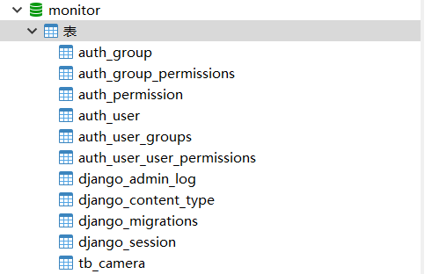
图2-1 数据库存储表

数据库摄像头存储表实现代码：
from django.db import models

from uuid import uuid4

def gen_uuid():
return uuid4().hex

class Camera(models.Model):
uid=models.CharField(max_length=32,verbose_name='uuid',editable=False,default=gen_uuid)
name=models.CharField(max_length=50,verbose_name='摄像机名称',default='')
rtsp=models.CharField(max_length=150,verbose_name='rtsp',default='')
position=models.CharField(max_length=255,verbose_name='位置',default='',blank=True)
create_time=models.DateTimeField(verbose_name='添加时间',editable=False,auto_now=True)
is_active=models.IntegerField(verbose_name='状态',choices=((0,'offline'),(1,'online')),default=0)
def __str__(self) -> str:
return self.name

class Meta:
db_table='tb_camera'
ordering = ('-create_time',)

2.5 前端Django-SimpleUI
django-simpleui 是一个基于 Django 框架的后台管理界面组件库。它旨在帮助开发人员快速构建出功能丰富、美观的后台管理界面。
django-simpleui 可以为 Django 项目提供多种功能，包括：
用户管理：可以管理用户的账号、权限、组等信息
数据管理：可以对 Django 的数据模型进行增删改查操作
日志管理：可以查看 Django 系统的日志信息，方便开发人员调试
菜单管理：可以自定义后台管理界面的菜单栏，让开发人员能够更方便地使用后台管理界面
主题支持：django-simpleui 支持多种主题，可以根据自己的喜好进行选择
django-simpleui 使用起来非常方便，只需要在 Django 项目中安装并配置即可使用。它的界面简洁易用，可以帮助开发人员快速完成后台管理界面的开发工作。
总的来说，django-simpleui 是一款非常优秀的 Django 后台管理界面组件库。

3 系统分析

3.1 系统可行性研究

3.1.1 技术可行性
face_recognition 号称世界上最简单的人脸识别工具和Python库，这是世界上最简单的人脸识别库了。你可以通过Python引用或者命令行的形式使用它，来管理和识别人脸。

3.1.2 经济可行性
目前该项目的预计成本适中，不需要进行大量的经济花销，因此经济可行性良好。在本机进行操作能够更好地节约成本进行优化。当项目上线后，也只需要考虑系统的简单维护，以及摄像头的维护等。

3.1.3 功能
1) 用户管理: 注册，登录。
2) 人脸识别: 对显示的人脸与数据库中人脸进行比对识别，返回识别的结果。

3.2 系统需求分析

3.2.1 功能需求分析
1.用户注册和登录：后台需要通过注册功能创建账户，并通过登录进入后台管理功能当中。
2. 人脸检测和识别：系统需要能够识别上传的照片中的人脸，并将其与数据库中的人脸进行比对，从而识别出照片中的人。显示在前端页面当中
3.上传照片：系统需要提供上传照片的功能，用户可以上传待识别的照片。
4.显示识别结果：系统需要展示识别结果，包括上传的照片、识别出的人脸、识别结果等信息。在此直接以框选进行显示结果。
5.多用户支持：不同的用户可以上传自己的照片进行人脸识别，系统会自动将其与该用户的人脸库进行比对，确保每个用户的数据互相独立。

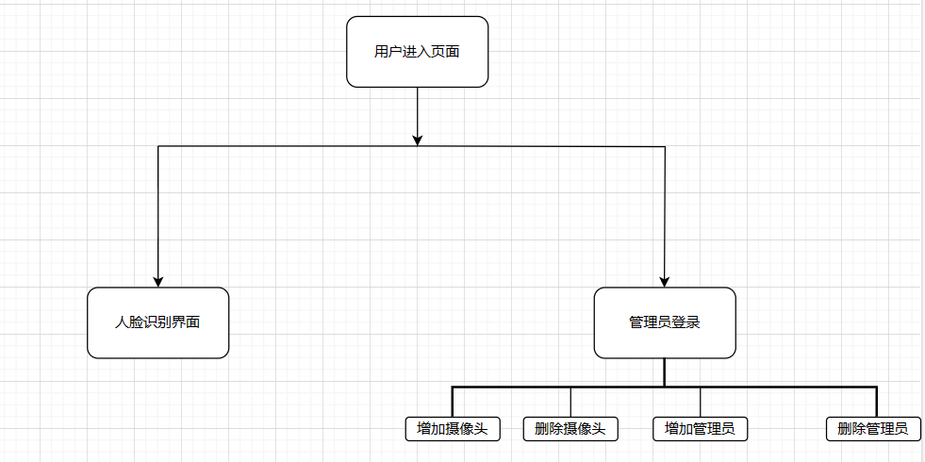
图3-1 功能需求用例图

3.1.2 非功能需求分析
1.性能需求
由于是初版，可以支持3个用户一起出现在摄像头中进行识别，响应时间在10s内；
2.安全性需求
本系统不涉及用户支付，实名验证等功能，不做过多的等保要求。可以对用户的登录注册进行正常提示即可。限制非管理人员进入。
3.软件质量属性
各个页面功能符合尝试，可以通过首页进行查看，没有反常理的操作，易用性优先。

4 系统实现

4.1 前端模块实现

4.1.1 功能分析
前端模块主要包含一个可视化人脸识别界面以及后台管理者登录界面，实现对摄像头个数进行调整，后台可以通过管理界面添加摄像头及删除摄像头。除此之外实现了对后台管理人员的增加和删除。

4.1.2 关键代码
主要界面实现通过index.html实现
<!DOCTYPE html>
<html lang="en">

<head>
<meta charset="UTF-8">
<meta http-equiv="X-UA-Compatible" content="IE=edge">
<meta name="viewport" content="width=device-width, initial-scale=1.0">
<title>Document</title>
<link rel="stylesheet" href="https://cdn.staticfile.org/twitter-bootstrap/3.3.7/css/bootstrap.min.css">
<script src="https://cdn.staticfile.org/jquery/2.1.1/jquery.min.js"></script>
<script src="https://cdn.staticfile.org/twitter-bootstrap/3.3.7/js/bootstrap.min.js"></script>
<style>
body {
padding: 0;
margin: 0;
}
</style>
</head>

<body>
<div class="container-fluid">
<nav class="navbar navbar-inverse" role="navigation">
<div class="container-fluid">
<div class="navbar-header">
<a class="navbar-brand" href="#">视频监控管理平台</a>
</div>
<div>
<ul class="nav navbar-nav">
<li class="active"><a href="#">首页</a></li>
<li class="dropdown">
<a href="#" class="dropdown-toggle" data-toggle="dropdown">
摄像头管理 <b class="caret"></b>
</a>
<ul class="dropdown-menu">
<li><a href="#">添加摄像头</a></li>
</ul>
</li>
<!-- 登录界面 -->
<li >
<a href="admin" >
登录后台
</a>
</li>
</ul>
<ul class="nav navbar-nav navbar-right">
</ul>
</div>
</div>

</nav>
<!-- <div id="message" style="position:absolute;right:50px;top:80px;width:250px;background:pink;height:300px;overflow-y:scroll" ></div> -->
<div class="row" id="cam_list">
</div>
</div>
<!-- 模态框（Modal） -->
<div class="modal fade" id="myModal" tabindex="-1" role="dialog" aria-labelledby="myModalLabel" aria-hidden="true">
<div class="modal-dialog">
<div class="modal-content">
<div class="modal-header">
<button type="button" class="close" data-dismiss="modal" aria-hidden="true">×
</button>
<h4 class="modal-title" id="myModalLabel">
视频监控
</h4>
</div>
<div class="modal-body">
<img id="real_cam" alt="" style="height: 300px;width: 100%;">
</div>
<div class="modal-footer">
<button type="button" class="btn btn-default" data-dismiss="modal">关闭
</button>
</div>
</div><!-- /.modal-content -->
</div><!-- /.modal-dialog -->
</div><!-- /.modal -->
<script>
function get_video(camera_id) {
$('#real_cam').attr('src', '/real?uid=' + camera_id)
}
$(function () {
$('#myModal').on('hide.bs.modal', function () {
$('#real_cam').attr('src', '')
})
});
$(function () {
var ws = new WebSocket("ws://127.0.0.1:8001/ws/notice");
var html = '';
ws.onmessage = function (data) {
var data = JSON.parse(data.data);
html += data.message + ' ' + data.time + '<br>';
$("#message").html(html);

}
$.get('/camera_list', function (data) {
var camList=data.data;
console.log(camList)
var html='';
camList.forEach(element => {
html+=
/* 添加背景图片 */
/* background-image: url('bg.jpg'); */
/* background-size: cover; */
"<div style=' width: 100%;height: 100%;display: flex; justify-content: center; background-color: #f2f2f7;'>" +
// "<div style='width:1047px;float:left;margin-left:20px'>"+
"<div class='thumbnail'>"+
"<div class='caption'>"+
"<p>名称："+element.name+"</p>"+
"<p>位置："+element.position+"</p>"+
"<p>状态："+element.is_active+"</p>"+
"<img src='http://127.0.0.1:8000/video_feed/"+ element.uid+"'>"+
// "</p>"+
"</div>"+
"</div>"+
"</div>"
});
$("#cam_list").html(html);
});
})
</script>
</body>

</html>
通过将文件放置在templates\monitor，django对应的app中的文件内进行跳转实现。

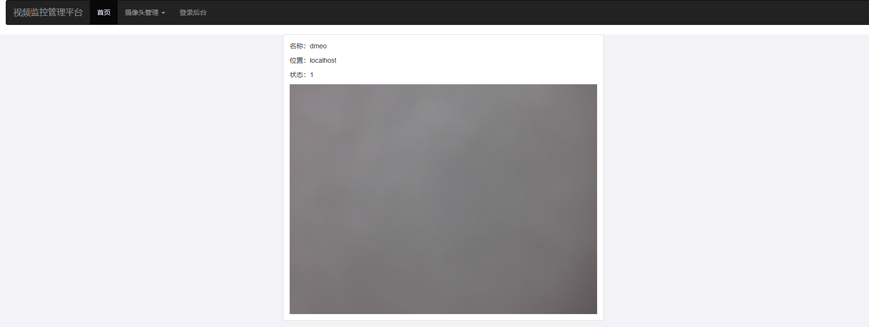
4.1.3 实现效果及截图
进入界面：

图4-2 视频监控管理平台

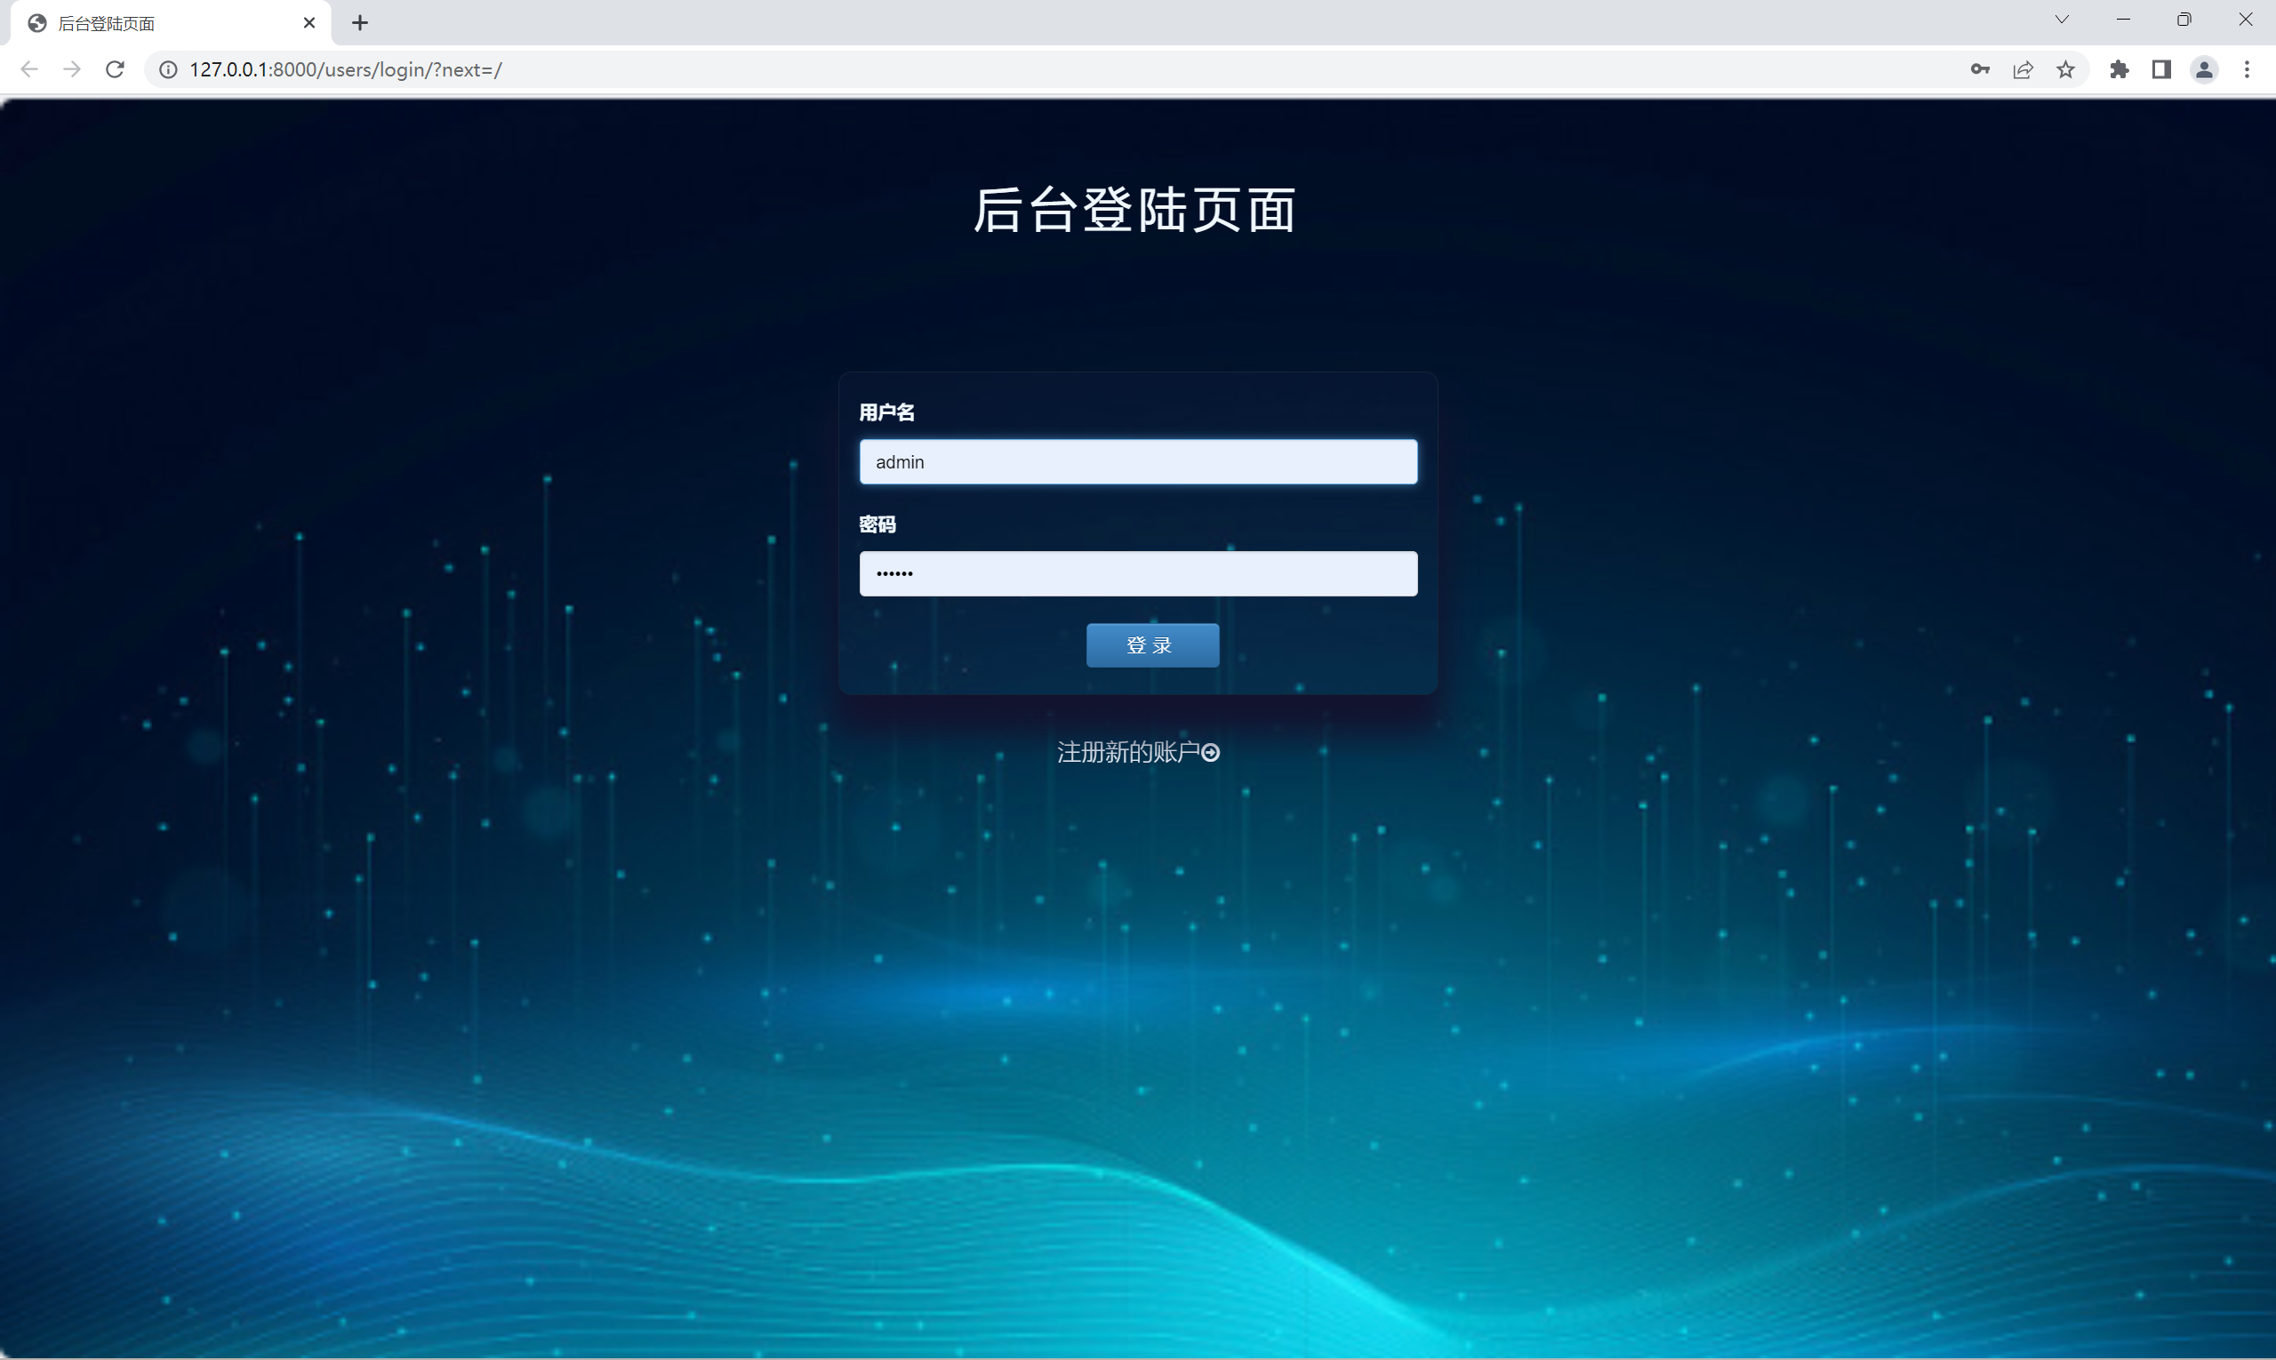
图4-3 后台登录界面

4.2 人脸识别后端模块实现

4.2.1 功能分析
人脸检测：人脸识别的第一步是对图像或视频中的人脸进行检测。该功能需要对输入的图像或视频进行分析，找出其中的人脸，并返回人脸的位置和大小等信息。
人脸对齐：由于不同角度和光照条件下的人脸图像可能存在偏移、旋转和变形等问题，因此需要进行人脸对齐操作，使得人脸在图像中的位置和朝向一致，以便于后续的特征提取和比对等操作。
人脸特征提取：在对齐后的人脸图像中，需要提取出具有唯一性的人脸特征，以便于后续的人脸比对。常用的人脸特征提取方法包括局部二值模式（LBP）、主成分分析（PCA）、线性判别分析（LDA）和卷积神经网络（CNN）等。
人脸比对：在获取待识别人脸的特征后，需要将其与已知人脸的特征进行比对，以确定其身份。常用的比对方法包括欧氏距离、余弦相似度和支持向量机（SVM）等。
识别结果输出：识别结果需要以可视化的方式呈现给用户，通常是将识别结果标注在图像或视频中，并输出识别的人脸图像、身份信息等。
多种应用场景：人脸识别技术可以应用于多种场景，如门禁系统、人脸支付、人脸签到、安防监控等。
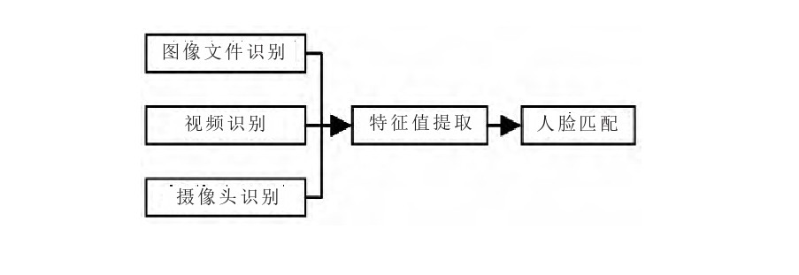

4.2.2 关键代码
通过face_recognition库将人脸获取进行分析并返回前端结果。
from django.shortcuts import render
from django.http import HttpResponse, JsonResponse,StreamingHttpResponse
from .video import VideoCamera
from .models import Camera
import redis
import cv2
from django.views.decorators import gzip
import json
import face_recognition
import os

# pool = redis.ConnectionPool(host='localhost', port=6379, decode_responses=True)
# client = redis.Redis(connection_pool=pool)

def index(request):
return render(request, 'monitor/index.html')

def real(request):
uid=request.GET.get('uid')
assert uid,'uid不能为空'
camera=Camera.objects.get(uid=uid)
rtsp=camera.rtsp
print(rtsp)
camera=VideoCamera(rtsp)
return StreamingHttpResponse(camera.gen(),
content_type='multipart/x-mixed-replace; boundary=frame')

def camera_list(request):
cameras=Camera.objects.all()
result={}
cam_list=[]
for camera in cameras:
temp={}
temp['uid']=camera.uid
temp['name']=camera.name
temp['rtsp']=camera.rtsp
temp['position']=camera.position
temp['is_active']=camera.is_active
# temp['img']=client.get(camera.uid)
cam_list.append(temp)
result['msg']='success'
result['status']=1
result['data']=cam_list
return JsonResponse(result)

def stream_frames(uid):
known_faces = []
known_names = []

# 指定已知人脸图像所在的目录
known_faces_dir = r"E:\vip_homework\image"

# 加载已知人脸图像并生成面部编码
for file_name in os.listdir(known_faces_dir):
image_path = os.path.join(known_faces_dir, file_name)
image = face_recognition.load_image_file(image_path)
face_encoding = face_recognition.face_encodings(image)[0]
known_faces.append(face_encoding)
known_names.append(file_name.split('.')[0]) # 去除文件名后缀
print("已知人脸加载完成。")

camera = Camera.objects.get(uid=uid)
rtsp = camera.rtsp
if rtsp == '0':
rtsp = 0
camera = cv2.VideoCapture(rtsp)
while True:
ret, frame = camera.read()
# 将帧转换为RGB格式
rgb_frame = frame[:, :, ::-1]
# 在图像中查找人脸位置和面部编码
face_locations = face_recognition.face_locations(rgb_frame)
face_encodings = face_recognition.face_encodings(rgb_frame, face_locations)
# 遍历检测到的人脸
for (top, right, bottom, left), face_encoding in zip(face_locations, face_encodings):
# 进行人脸匹配
matches = face_recognition.compare_faces(known_faces, face_encoding)
name = "Unknown"
# 如果找到匹配的人脸，选择最佳匹配
if True in matches:
first_match_index = matches.index(True)
name = known_names[first_match_index]
# 在图像上绘制人脸框和标签
cv2.rectangle(frame, (left, top), (right, bottom), (0, 0, 255), 2)
cv2.putText(frame, name, (left, top - 10), cv2.FONT_HERSHEY_SIMPLEX, 0.9, (0, 0, 255), 2)

# 将帧转换为JPEG格式
ret, buffer = cv2.imencode('.jpg', frame)
frame = buffer.tobytes()
yield (b'--frame\r\n'
b'Content-Type: image/jpeg\r\n\r\n' + frame + b'\r\n')
camera.release()

@gzip.gzip_page
def video_feed(request, uid):
response = StreamingHttpResponse(stream_frames(uid), content_type='multipart/x-mixed-replace; boundary=frame')
return response

4.2.3 实现效果及截图
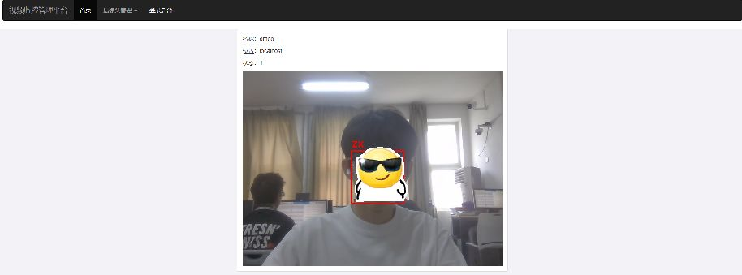
图5-2 人脸识别结果

5 部署过程

1、安装python3.7
window参考：https://www.cnblogs.com/telwanggs/p/10043142.html

2、安装mysql 8.0
window安装参考：https://www.cnblogs.com/7q4w1e/p/9989129.html
安装完成进入mysql，执行下面命令创建数据库并授权：
CREATE DATABASE yunzhaopin DEFAULT CHARACTER SET utf8 collate utf8_general_ci;
CREATE USER django@'%' IDENTIFIED BY 'django123';
GRANT ALL ON django.* TO 'monitor'@'%' WITH GRANT OPTION;
FLUSH PRIVILEGES;

3、安装python相关的包
打开cmd，进入项目目录，执行下面命令
pip install -r requirements.txt -i https://pypi.tuna.tsinghua.edu.cn/simple
运行项目：
python manage.py runserver

4、上传待预测人员图片

5、访问
浏览器打开：http://localhost:8000，可以注册用户
李四/123456
王五/aaaa!1111
管理页面：http://localhost:8000/admin
登陆管理用户：admin/123456
登录后台对数据库进行管理。

6 学习心得
作为一种流行的Python web框架，Django具有强大的功能和丰富的特性，可以帮助开发者快速构建高质量的Web应用程序。在我学习Django的过程中，我发现它的文档非常详细，以及拥有强大的社区支持。在文档中，我学习了如何使用Django来设计数据库模型、创建视图、编写模板、处理表单和静态文件等。同时，Django还提供了许多内置的功能，如用户认证、管理后台和缓存等，这些功能可以帮助我们快速构建Web应用程序。首先我遇到的一个挑战是理解Django的MTV模式（模型、模板、视图）。在开始使用Django之前，我建议花些时间来理解这个概念，因为它是Django的核心，它可以帮助你更好地组织你的应用程序代码。通过这个项目我们能够更好地理解Django的运行步骤，底层的运行模型，现在能够通过Django快速搭建web项目。除此之外，在该项目中使用了face_recognition人脸识别库。在使用过程中不断了解了人脸识别库的底层逻辑以及使用规则。该库主要实现人脸识别，后为人脸检测。 最后返回检测后结果。
最后，我认为在学习Django时，最好的方法是通过实践来掌握它。尝试构建一个简单的应用程序，然后逐步增加功能，这会使我们更好地理解Django的概念和特性。同时，我们应当多在Django的文档和社区资源进行参考

参考文献
[1]黄帅风，汤丽娟.人脸识别技术综述[J].中国高新科技，2022(8):10-11.
[2]庄薪霖.人脸识别方法综述[J].科技创新与应用，2022,12(2):130-132.

